管理体系审核记录表
过程与活动、  抽样计划 | 涉及  条款 | 受审核部门：管理层 主管领导：李正尚 陪同人员：李建军 | 判定
过程与活动、  抽样计划 | 涉及  条款 | 审核员：喻荣秋 （微信远程） 审核时间：2022.6.10上午 | 判定
过程与活动、  抽样计划 | 涉及  条款 | 涉及标准条款QMS:4.1理解组织及其环境、4.2理解相关方的需求和期望、4.3 确定管理体系的范围、4.4质量管理体系及其过程、5.1领导作用和承诺、5.2质量方针、5.3组织的岗位、职责和权限、6.1应对风险和机遇的措施、6.2质量目标及其实现的策划、6.3变更的策划、7.1.1资源总则、7.4沟通、9.3管理评审、10.1改进、10.3持续改进  国家/地方监督抽查情况；顾客满意、相关方投诉及处理情况；上次审核不符合验证，变更，验证企业相关资质证明的有效性； | 判定
理解组织及其环境 | 4.1 | 公司高层领导，总经理：李正尚  营业执照代码编号： 91190400 MA0GC99Q1L ； 法人代表， 王翠翠 ：2021年5月18日至 2041年5月17鈤  注册地址：河北省邯郸市魏县经济开发区高科技孵化园4号厂房；经营地址：河北省邯郸市魏县经济开发区高科技孵化园4号厂房与上报地址一致。  营业执照经营范围：食品、保健品、固体饮料、乳制品、食品添加剂、糖果、代用茶、蜂产品、即食谷物粉、乳酸菌菌粉的生产；（依法需经批准的项目，经相关部门批准后方可开展经营活动）  认证范围确定为：  Q：固体饮料、糖果、代用茶、蜂产品、即食谷物粉、乳酸菌菌粉的生  认证范围在许可的营业执照经营范围内。  公司有管理层、办公室 、生产科、供销科、质检科。各部门职责已确定并在手册中明确、发布、实施。  认证主管部门：办公室  2021.11.1总经理确定与公司管理目标和战略方向相关并影响实现管理体系预期结果的各种内部因素：  战略环境  责任环境  协调环境  人才环境  内控环境  激励环境等  外部因素（经营环境分析、能力环境分析、行业壁垒分析、竞争对手分析等）。这些因素包括了需要考虑的正面和负面因素或条件。公司业务部根据公司销售等外出人员从市场、客户、网络等搜集到的信息并结合公司自身业务运作情况进行分析，通过分析对这些内部和外部因素的相关信息进行监视和评审以确保其充分和适宜。 | Y
理解相关方的需求和期望 | 4.2 | 公司为此确定了：与管理体系有关的相关方，公司特别是关注外部供方和顾客；这些相关方的要求；这些要求和期望中哪些会成为合规义务，公司对这些相关方及其要求的相关信息进行监视和评审，以便于理解和持续满足相关方的需求和期望。  公司理解相关方的需求和期望，建立了管理方针和目标并分解落实，以满足相关方的要求并争取做到更高的期望值。 | Y
确定管理体系的范围 | 4.3 | 确定管理体系范围时考虑内容：各种内部和外部因素；相关方的要求，包括相关合规义务；组织的活动、产品和产品；其组织单元、职能和物理边界。  公司管理体系范围确定为：  Q： 其固体饮料、糖果、代用茶、蜂产品、即食谷物粉、乳酸菌菌粉的生产中  Q8.3条款不适用，按照标准生产不需再进行设计开发。  公司外包过程为产品运输。 | Y
管理体系及其过程 | 4.4 | 公司确定管理体系及其过程；公司确保按照质量管理体系标准要求建立、实施、保持和持续改进质量管理体系，包括所需过程及其相互作用。  公司确定质量管理体系所需的过程及其在整个组织中的应用。  公司按照标准建立了文件化的管理体系，编制了管理手册，程序文件、管理制度，形成了相关文件化信息，为过程运行提供了支持，以证实过程按照策划执行。 | Y
领导作用与承诺 | 5.1 | 公司领导主要承诺有：  a)对质量管理体系的有效性承担责任；  b)确保制定质量管理体系的质量方针和质量目标，并与组织环境和战略方向相一致；  c)确保质量管理体系要求融入与组织的业务过程；  d)促进使用过程方法和基于风险的思维；  e)确保获得质量管理体系所需的资源；  f)沟通有效的质量管理和符合质量管理体系要求的重要性；  g)确保实现质量管理体系的预期结果；  h)促使、指导和支持员工努力提高质量管理体系的有效性  i)推动改进；  j)支持其他管理者履行其相关领域的职责。  公司对全体员工进行了产品质量以及顾客关注焦点的宣传和培训，制定了管理文件和管理目标并按规定进行了管理评审，该公司的管理体系基本得到了落实。管理层通过制定方针和目标并通过会议、文件、培训等形式，要求员工理解企业的方针目标，以及遵守法律法规的重要性及顾客满意的重要性，并形成制度化，强调企业实施管理体系的重要性。资源提供充分并通过定期进行管理评审发现过程中存在的问题并加以改进，承诺基本有效。定期检查落实的情况， 承诺基本实现，没有违反的情况发生。  公司管理体系通过内审、管评及实施不符合纠正、改进措施等方法来完善和持续发展公司的管理体系。 | Y
方针 | 5.2 | 公司方针：  “科技为先 以质为本 持续改进”  总经理对方针内涵的理解；方针能为制定目标提供框架，方针基本符合标准的要求。  总经理用会议、文件、宣传栏或资料等方法确保管理方针传达给所有为公司工作或代表公司的人员或相关方，并理解得到贯彻。  每年结合管理评审对方针的持续适宜性进行了评审继续保持。 | Y
组织的岗位、职责和权限 | 5.3 | 公司组织结构设置了管理层办公室、生产科、供销科、质检科各部门职责、权限和相互关系文件化，通过会议、培训、文件确保各相关部门及人员明确。  公司建立、实施和保持公司管理体系所需过程，总经理的职责权限为  a、制定质量方针，质量目标，主持管理评审，负责《质量手册》的审批。  b、组织实施质量管理体系策划，设立与质量管理体系相适应的组织结构，本公司的组织结构及部门职责的确定，办公室主任的任命。  c、为质量管理体系的建立、实施、保持和持续改进提供必要的资源。  d、向全体员工宣传满足顾客要求和法律、法规要求的重要性，通过质量管理体系的有效实施和持续改进，增强满足顾客的要求。  e、负责贯彻国家法律法规、方针政策，领导本公司质量管理体系有效运行并持续改进，对本公司提供满足顾客和适用法律法规要求的产品全面负责。  f、负责确定管理人员的入职要求，培训计划的审批。 | Y
应对风险和机遇的措施 | 6.1 | 办公室负责组织公司风险和机遇识别和控制措施制定，建立并执行《风险和机遇的应对控制程序》 ZKLJ/CX-03-2021  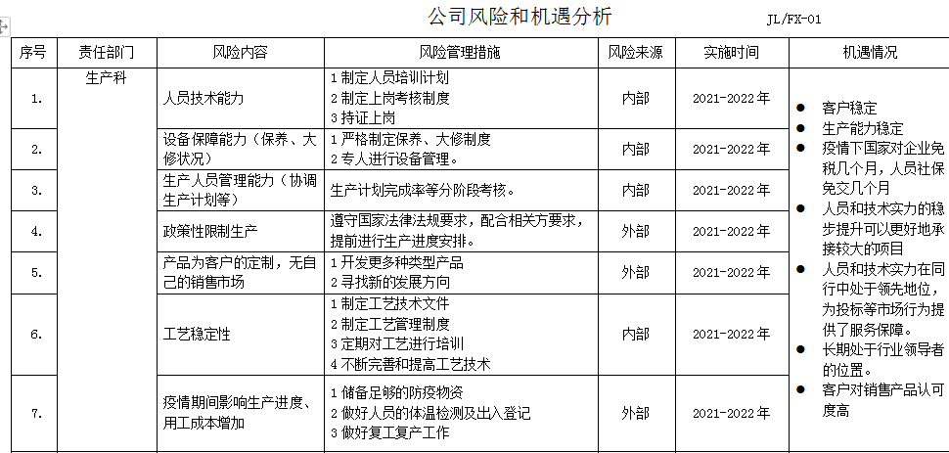  查见风险因素和机遇分析表，按照部门，对内容、措施、来源及机遇情况进行了分析。  制定主要风险和机遇事件的应对措施的要求、评价这些措施有效性的方法。  将需要应对的风险和机遇进行风险分析确定风险级别，在管理体系所确定的1、变更进行时应有计划、系统地进行，针对变更后的方向识别风险和机遇  2、并评价变更的潜在后果。  3、考虑变更过程中资源的可获得性和需求；  4、有必要对变更后责任和权限进行分配和必要的补充。  过程中，整合制定针对性管理措施。 | Y
质量目标 | 6.2 | 公司质量目标及质量目标部门分解，明确考核标准、频次；  公司质量目标：  产品一次检验合格率≥99％  合同履行率100%  顾客满意度≥90%；  查见2022年一季度质量目标分解考核记录  部门 频次 目标设置 考核结果  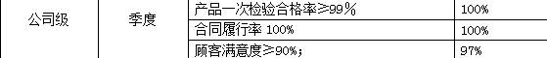  目标军已完成。基本符合。 | Y
变更的策划 | 6.3 | 查见公司手册：1、变更进行时应有计划、系统地进行，针对变更后的方向识别风险和机遇  2、并评价变更的潜在后果。  3、考虑变更过程中资源的可获得性和需求；  4、有必要对变更后责任和权限进行分配和必要的补充。  查见2022.6.9公司文件修改申请表  1、 质量手册未识别外包过程：产品运输。更改内容对于本公司的外包过程也进行了充分识别，本公司外包过程为：产品运输。  2,识别出未列出公司级质量目标的考核结果，更改内容为增加公司级质量目标考核记录。  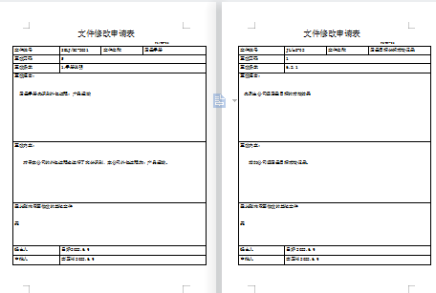  变更基本符合。 | Y
资源总则 | 7.1.1 | 本公司确定并提供为建立、实施、保持和持续改进质量管理体系所需的资源，包括人力资源、基础设施、资金等。考虑本公司现有内部资源的能力和约束；需要从外部供方获得的资源，目前资源满足体系要求。 | Y
沟通 | 7.4 | 公司明确了职责、工作流程，包括内部沟通和外部沟通的方法和要求。  公司确定了质量管理体系相关的内部和外部沟通，包括：沟通什么；何时沟通；与谁沟通；如何沟通；由谁负责，内外部沟通具体体现在公司内部工作会议、质量会议、员工的培训、公司宣传栏等；  与外部的沟通具体体现在合同签订、满意度调查。与质检及顾客和供方等进行沟通。2021.11.1与  德州蓝力生物技术有限公司  淄博鸿盛环保科技有限公司  内蒙古肽好生物制品有限责任公司  上海必原生物科技有限公司  张家口新素燕麦食品科技有限公司  江苏永瑞生物有限公司  山东天骄生物技术有限公司  济南鑫垚化工有限公司  晨光生物科技集团股份有限公司  西安拓丰生物科技有限公司  包头东宝生物技术股份有限公司等24家企业等进行了沟通。 | Y
管理评审 | 9.3 | 公司有《 管理评审控制程序ZKLJ/CX-09-2021》  查见2022.3.25公司管理评审资料  1.管理评审计划  2.管理评审会议实施：有会议记录及参加人员、按计划的时间实施了管理评审，评审输入资料  - 管质量管理方针的适宜性；  - 质量管理目标完成情况；  - 本年度内部审核情况；  - 如何健全自我完善机制度；  - 企业的内外部环境、应对的机遇等；  - 企业应对各项风险的措施和改进性；  - 资源的充分性、有效性；  - 如何进一步提高相关方和客户的满意度；  - 质量管理体系的充分性、有效性、适宜性等；  3.管理评审报告结论：公司的质量管理方针适宜，沿袭并得到了经常性的沟通；且得到有效贯彻。  - 每季度由办公室经理进行质量目标考核，各部门设置的质量目标均能实现；  - 2022年3月5日进行内审，内审工作全面有效，内审不符合已整改完成，纠正措施验证有效；  - 通过提高技术人员的能力，达到顾客的持续满意，进行了顾客满意度调查，顾客满意度为97%；  - 建立的各项管理制度有效，充分；制度管理良好；员工积极性高；  - 各种办公、生产设备、检验设备等所需资源设备满足需要。  - 企业各级负责人对企业目前所处的内外部环境的分析深入，有针对性的进行了风险分析和措施指定。各项措施均合理有效；  - 在疫情期间，各部门能识别到相关的风险并作出对应的措施，应对措施有效。  综上所述，公司对应的质量管理体系，其持续的适宜性、有效性、充分性得到了充分的印证。  基本符合。 | Y
改进总则 | 10.1 | 公司《 改进控制程序ZKLJ/CX-10-2021》  公司通过管理体系方针、目标、内部审核、管理评审、不合格和纠正措施各项要求落实，确定和选择改进机会，并采取必要措施确保相关改进活动得到有效开展，以满足顾客要求和增强顾客满意，实现环境管理体系预期结果。  包括改进产品和服务，纠正、预防或减少不利影响，改进体系绩效和有效性。  查见2022.1-5月体系运行日常检查表  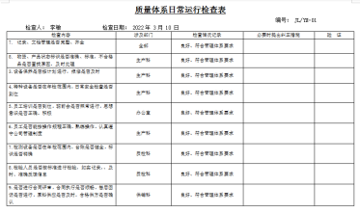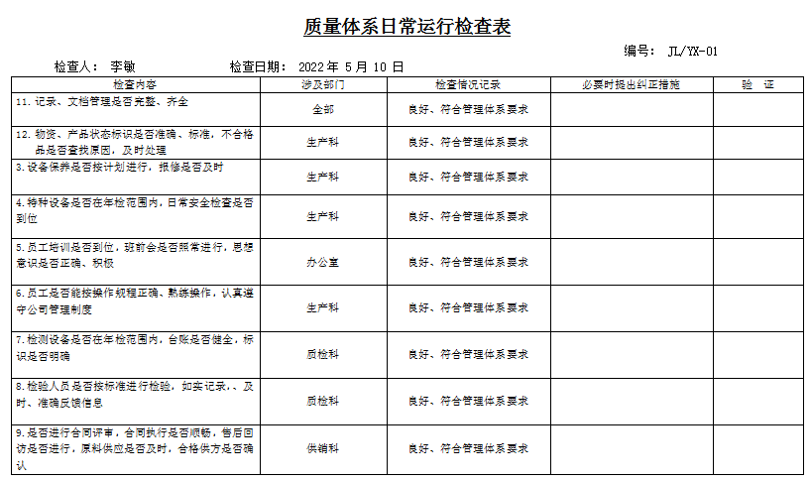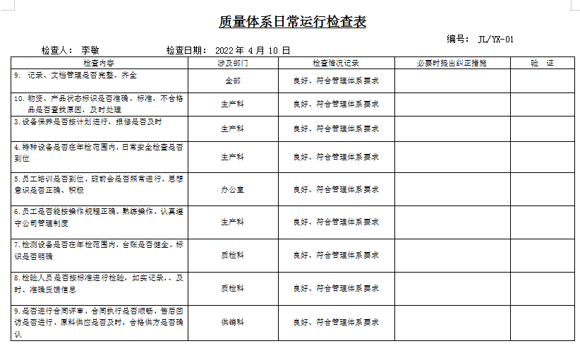 | Y
持续改进 | 10.3 | 公司通过开展检查和考核工作、自查自纠及外部检查等形式，不断持续改进，提高顾客满意和产品质量，持续改进管理体系的适宜性、充分性和有效性。 | Y
资质有效性 |  | 提供营业执照在有效期内，包含申请产品范围 | Y
事故 |  | 公司管理体系自运行以来，未发生质量事故 | Y
顾客满意、相关方投诉处理 |  | 管理体系运行期间未发生顾客及相关方投诉情况，日常顾客反馈意见或建议已及时处理 | Y
国家/地方抽查情况 |  | 无抽查 | Y
遵纪守法情况 |  | 无处罚 | Y
一阶段审核问题的验证 |  | 一阶段审核未提出的问题 。 | Y
说明：不符合标注N

